成绩录入简要说明

第一步：从“数字化校园信息平台”（图一）进入；地址：https://ca.nuc.edu.cn/zfca/login

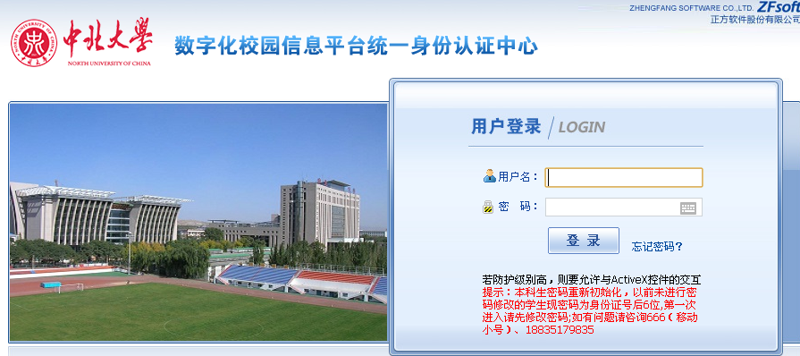
图一 数字化校园信息平台登录界面

第二步：点击（如图二）
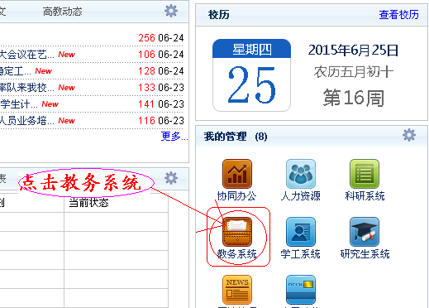
图二 数字化校园信息平台进入教务系统

第三步：如果我们要“录入成绩”，请按照图三进行操作。
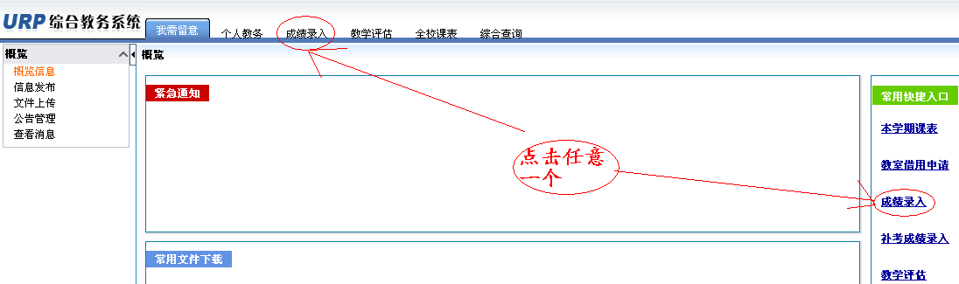
图三 成绩录入的选择

第四步：请按照图四进行操作
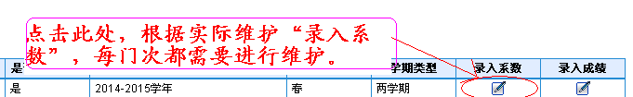
图四
第五步：点击图四最右边的“录入成绩”进行成绩的录入，在成绩录入之前需要选择“成绩录入方式”，选择录入方式后就可以录入成绩了。（可以参考图五）
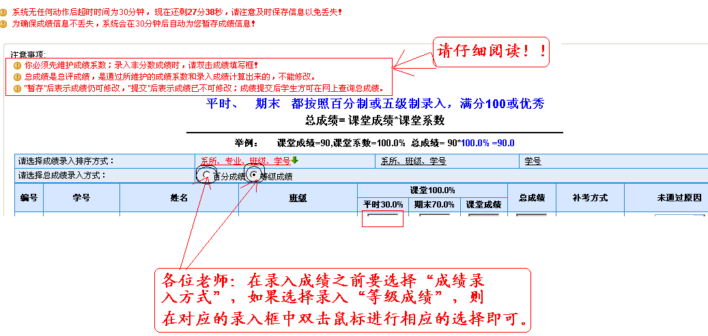
图五 成绩录入方式的选择

注：如果您在录入过程中遇到问题，请与学院教学科联系或直接拨打3922061咨询。

